Séance n°2

Mesure de signaux périodiques à l’oscilloscope numérique

Etude préliminaire

1. Recherche sur l’oscilloscope numérique

C’est celui que l’on utilise tous les jours.

1. Rappel des spectres des signaux périodiques usuels

Signal Sinusoïdal :

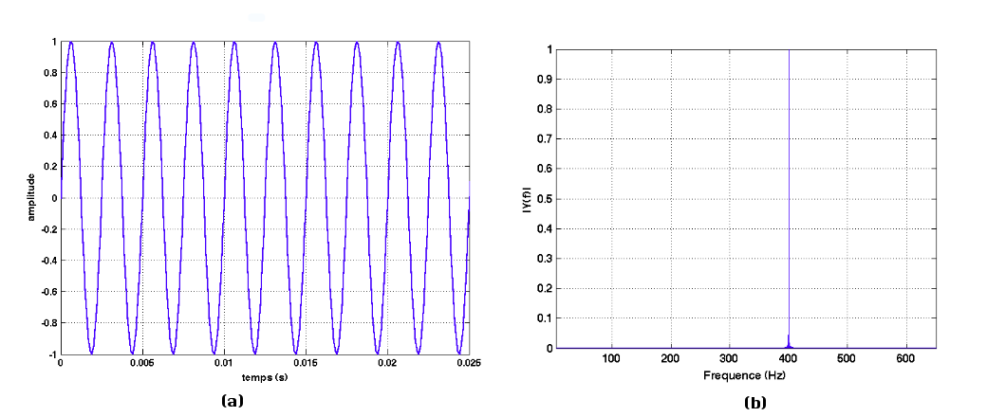

Signal Carré :

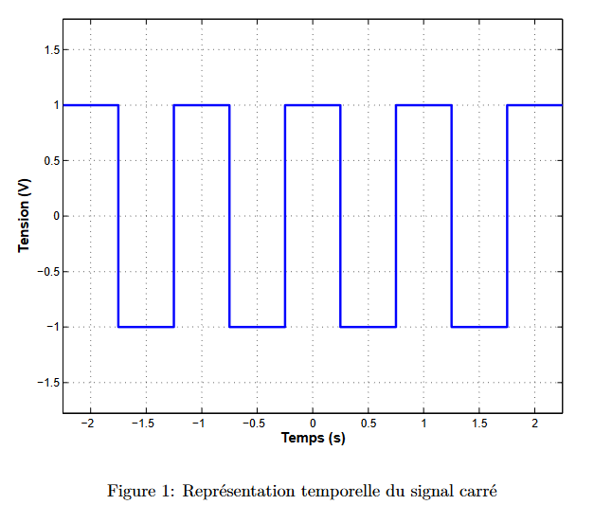

Signal Triangulaire :

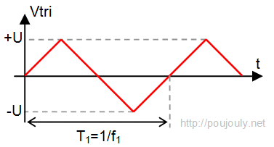

1. Documentation sur le phénomène d’aliasing

Le repliement de spectre (aliasing en anglais) est un phénomène qui introduit, dans un signal, des fréquences qui ne devraient pas s'y trouver, lorsque la fréquence porteuse ou la fréquence d'échantillonnage sont inférieures à deux fois la fréquence maximale contenue dans le signal.

